高级语言程序设计 实验报告

南开大学 计算机科学与技术

姓名：郑奕杰

学号：2412677

班级：计算机科学卓越班

2025年5月10日

目录

高级语言程序设计大作业实验报告 3

一、 作业题目 3

二、 开发软件 3

三、 课题要求 3

四、 主要流程 3

1. 根据需求设计封装对应类 3

2. 收集图像素材 4

3. 处理窗口绘制问题 4

4. 实现棋子与翻转逻辑 4

5. 计数器与指针的实现 4

6. 实现结算画面 4

五、 收获 5

高级语言程序设计大作业实验报告

# 一、 作业题目

基于 QT 的黑白棋游戏

# 二、 开发软件

QT6

# 三、 课题要求

（1）面向对象

（2）使用 c++

（3）实现图形化

# 四、 主要流程

## 1. 根据需求设计封装对应类

窗口设计类是用的QT自带类，对于棋子类实现了构造函数、当前棋子状态、当前棋子位置等内容，以及改变状态的函数声明。

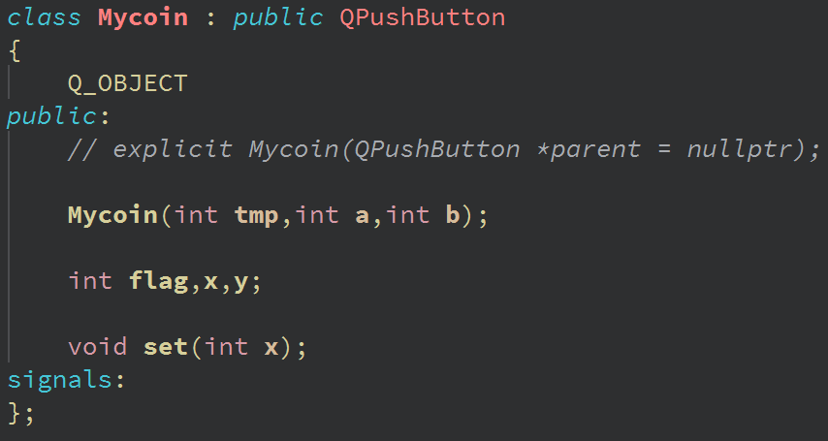

其中，set(x)函数表示将当前棋子设置为特定的状态（空位、黑棋、白棋、可下子）。

## 收集图像素材

对于背景、棋子等素材，自行从网络上、游戏中截取加工：

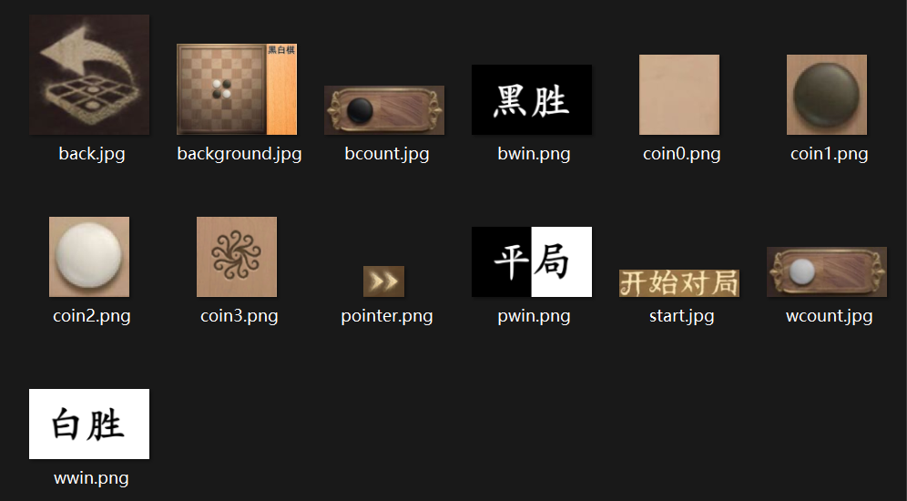

## 处理窗口绘制问题

通过改写窗口类的 QPaintEvent 函数来实现对窗口背景图片的重载

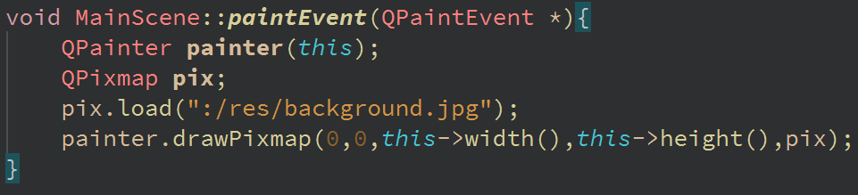

## 实现棋子落子与翻转逻辑

对于每次落子，首先判断其是否是在合法的落子点落子。落子时，首先将这个棋子的颜色改变，然后再对其8个方向的对方棋子进行可能的翻转操作，最后对其他的空位进行判断是否为对方合法的落子点。

## 计数器及指针的实现

为了保证玩家能够直观的看到棋盘上双方的棋子数和目前应该哪一方落子，我在棋盘的右边加上了计数器和指针。每次落子后，对整个棋盘进行一次重新统计各棋子的数目，然后再显示到计数器中。指针也需要在每次换边后进行位置的变动。需要特殊注意的是，要对QT自带的计数器进行特殊的限制，不能让玩家能够手动修改其中的值。

## 实现结算画面

当双方都无法落子时，游戏结束，通过比较2个计数器中数字的大小来判断哪一方获胜。具体实现上来说，先把结算图片放在窗口外，并且提前设定好动作，在结算时让对应的动作执行即可。

# 收获

深刻认识到了中开发过程中封装类的重要性，封装完成后可以很方便的实现很多功能，同时也加深了我对整个游戏开发过程的认知和理解。